* RM 78882 – João Vitor Carvalho Camargo
* Inicialização da Classe
* public class JulgamentoPrisioneiro {
* private int PENA_INOCENCIA = 10;
* private int PENA_CONDENACAO_MUTUA = 15;
* private int PENA_CONDENACAO_INDIVIDUAL = 10;
* private int PENA_CONDENACAO_CUMPLICES = 11;
* public int calculaPena(Resposta respostaPrisioneiroA, Resposta respostaPrisioneiroB) {
* if (respostaPrisioneiroA == Resposta.DELACAO) {
* if (respostaPrisioneiroB == Resposta.DELACAO) {
* return PENA_CONDENACAO_MUTUA;
* } else {
* return PENA_INOCENCIA;
* }
* } else {
* if (respostaPrisioneiroB == Resposta.DELACAO) {
* return PENA_CONDENACAO_INDIVIDUAL;
* } else {
* return PENA_CONDENACAO_CUMPLICES;
* }
* }
* }
* }
* Criação da JUNIT

**import static org.junit.jupiter.api.Assertions.*;**

**import org.junit.jupiter.api.Test;**

**class JulgamentoPrisioneiroTest {**

***@Test***

**void testCalculaPena() {**

***fail*("Not yet implemented");**

**}**

**}**

* A classe principal não pode ser testada pela variável Respostas ser uma Enum, assim alterando a variável para String e fazendo as correções necessárias na classe

public class JulgamentoPrisioneiro {

private int PENA_INOCENCIA = 10;

private int PENA_CONDENACAO_MUTUA = 15;

private int PENA_CONDENACAO_INDIVIDUAL = 10;

private int PENA_CONDENACAO_CUMPLICES = 11;

public int calculaPena(***Sring*** respostaPrisioneiroA, ***String*** respostaPrisioneiroB) {

if (respostaPrisioneiroA == *Resposta*.DELACAO) {

if (respostaPrisioneiroB == *Resposta*.DELACAO) {

return PENA_CONDENACAO_MUTUA;

} else {

return PENA_INOCENCIA;

}

} else {

if (respostaPrisioneiroB == *Resposta*.DELACAO) {

return PENA_CONDENACAO_INDIVIDUAL;

} else {

return PENA_CONDENACAO_CUMPLICES;

}

}

}

}

* Alteração no método “calculaPena” para ser compatível com a String de respostas

public class JulgamentoPrisioneiro {

private int PENA_INOCENCIA = 10;

private int PENA_CONDENACAO_MUTUA = 15;

private int PENA_CONDENACAO_INDIVIDUAL = 10;

private int PENA_CONDENACAO_CUMPLICES = 11;

public int calculaPena(String respostaPrisioneiroA, String respostaPrisioneiroB) {

if *(****respostaPrisioneiroA.equalsIgnoreCase("SIM"*)**) {

if **(*respostaPrisioneiroB.equalsIgnoreCase("SIM"))*** {

return PENA_CONDENACAO_MUTUA;

} else {

return PENA_INOCENCIA;

}

} else {

if **(*respostaPrisioneiroB.equalsIgnoreCase("SIM"))*** {

return PENA_CONDENACAO_INDIVIDUAL;

} else {

return PENA_CONDENACAO_CUMPLICES;

}

}

}

}

* Construída a classe de testes e realizado o 1 testes, ao qual retornou o valor esperado para a pena individual (Valor 10) , mas para todos os outros casos o resultado não correspondia com o esperado.
  + Analisando foi possível constatar que o valor da pena individual era um falso positivo, pois o estava recebendo o valor de inocência, que está apontado para o valor da pena individual

import static org.junit.jupiter.api.Assertions.*;

import org.junit.jupiter.api.Test;

class JulgamentoPrisioneiroTest {

*@Test*

void testCalculaPena() {

**JulgamentoPrisioneiro julgamento = new JulgamentoPrisioneiro();**

**int resultadoEsperado= 10;**

**int resultadoReal = julgamento.calculaPena("Nao", "sim");**

***assertEquals*(resultadoEsperado, resultadoReal);**

}

}

* Melhoria de Qualidade de Vida na classe de Testes, adicionado um teste individual para cada tipo de pena, afim de apresentar valor em atualizações futuras e diminuir a necessidade de alterações da classe no futuro

import static org.junit.jupiter.api.Assertions.*;

import org.junit.jupiter.api.Test;

class JulgamentoPrisioneiroTest {

***@Test***

**void testCalculaPenaMutua() {**

**JulgamentoPrisioneiro julgamento = new JulgamentoPrisioneiro();**

**int resultadoEsperado = 5;**

**int resultadoReal = julgamento.calculaPena("sim", "sim");**

***assertEquals*(resultadoEsperado, resultadoReal);**

**}**

***@Test***

**void testCalculaPenaIndividual() {**

**JulgamentoPrisioneiro julgamento = new JulgamentoPrisioneiro();**

**int resultadoEsperado = 10;**

**int resultadoReal = julgamento.calculaPena("sim", "nao");**

***assertEquals*(resultadoEsperado, resultadoReal);**

**}**

***@Test***

**void testCalculaPenaCumplices() {**

**JulgamentoPrisioneiro julgamento = new JulgamentoPrisioneiro();**

**int resultadoEsperado = 1;**

**int resultadoReal = julgamento.calculaPena("nao", "sim");**

***assertEquals*(resultadoEsperado, resultadoReal);**

**}**

***@Test***

**void testCalculaPenaInocente() {**

**JulgamentoPrisioneiro julgamento = new JulgamentoPrisioneiro();**

**int resultadoEsperado = 0;**

**int resultadoReal = julgamento.calculaPena("nao", "nao");**

***assertEquals*(resultadoEsperado, resultadoReal);**

**}**

}

Versões finais da classe Principal e JUNIT

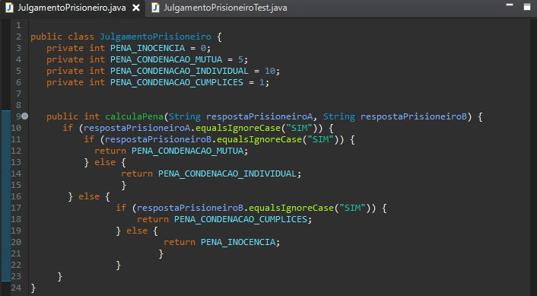

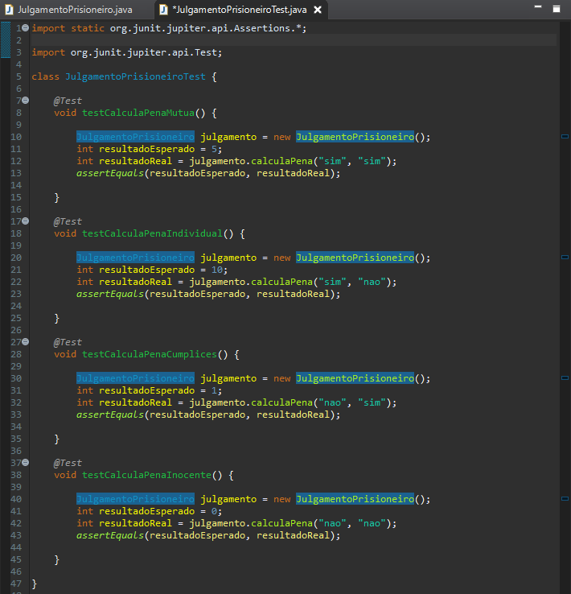

Arquivos se encontram no GitHub